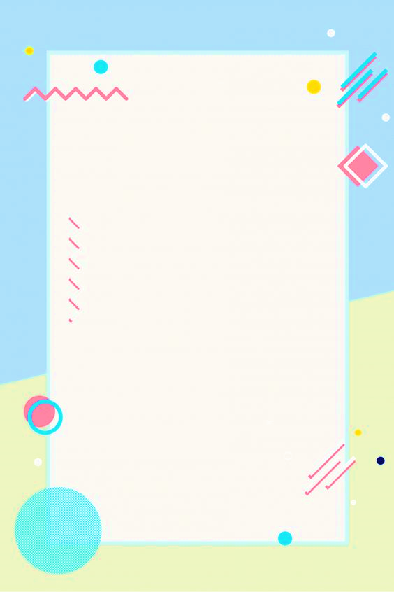**ESCUELA NORMAL DE EDUCACIÓN PREESCOLAR**

**Licenciatura en Educación preescolar**

**Ciclo escolar 2020 – 2021**



**ESTRATEGIAS PARA LA EXPLORACION DEL MUNDO NATURAL**

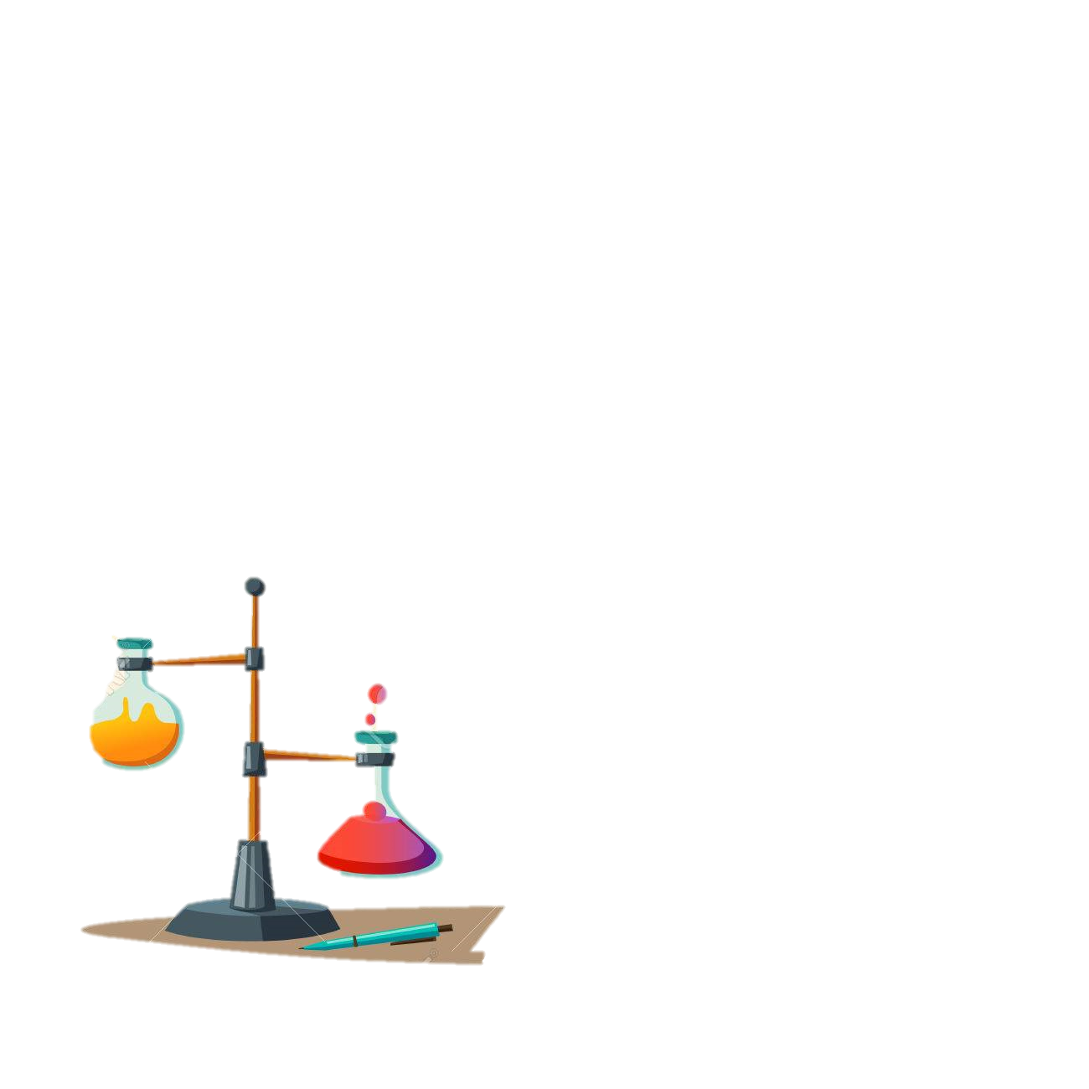

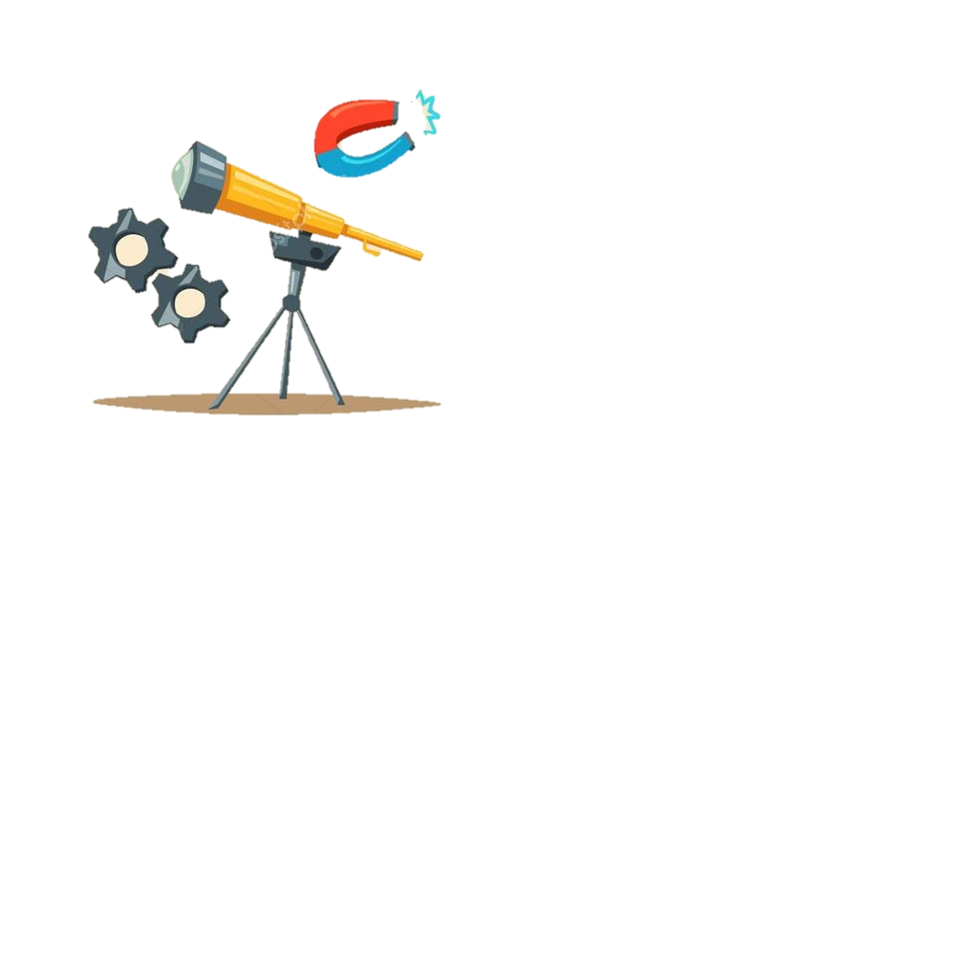

**Nombre de la alumna:**

* María de los Ángeles Guevara Ramirez

**Número de lista: *11***

**Grupo: *2° “D”***

**Nombre del trabajo: SECUENCIA DIDÁCTICA**

**UNIDAD I**



**Nombre del docente:** DAVID GUSTAVO MONTALVÁN ZERTUCHE

**Fecha:** 26 de junio de 2021

|  |  |  |
| --- | --- | --- |
| **Campo de Formación Académica**   * Exploración y Comprensión del Mundo Natural y Social | ***Organizador Curricular 1*** | ***Aprendizaje esperado*** |
| Mundo Natural | * Describe y explica las características comunes que identifica entre seres vivos y elementos que observa en la naturaleza. * Obtiene, registra, representa y describe información para responder dudas y ampliar su conocimiento en relación con plantas, animales y otros elementos naturales |
| ***Organizador Curricular 2*** |
| Exploración de la naturaleza |



|  |  |  |  |  |  |
| --- | --- | --- | --- | --- | --- |
| **Tema:** | **“El sonido”** | | **Grado a aplicar:** | | 3° preescolar |
| **Propósito:** El propósito en este experimento, es que el niño mediante su participación, registe información mediante el POE, esto para poner a prueba sus ideas y agilizar su pensamiento crítico y científico. | | | | **Nombre del experimento:**  ***“Como ver el sonido”***  ***“Botellas musicales”*** | |
| **Materiales:** | | * Cañón * Computadora * Bocinas * Video de YouTube * Bowl * Papel transparente de cocina * Bolitas e papel o plástico * Botellas de vidrio (4) * Agua * Cuchara * Cuaderno * Lápices, colores, marcadores | | | |

|  |  |  |  |
| --- | --- | --- | --- |
| **Actividad/consignas** | **Procedimiento** | **Organización** | **Tiempo** |
| **“Test del sonido”** | <https://www.youtube.com/watch?v=GfywOdJCIIQ>     * Reproduciremos en la clase este video con la intención de saber la “edad de nuestros oídos” en el video se escucha un sonido y va aumentando la frecuencia, y los niños tendrán que identificar el cual de las frecuencias dejan de escuchar el sonido, para al final averiguar la edad de nuestros oídos. Y con esto fortaleciendo el tema sobre la audición en los seres humanos y otros seres vivos, aprendiendo más sobre la frecuencia y la intensidad. | **Grupal** | **3 a 5 minutos** |
| **Plan A**  **“Como ver el sonido”** | * Esto es un experimento en donde los materiales a utilizar son un bowl, papel transparente para cocinar y pequeñas bolitas de papel o plástico. El papel de cocina cubrirá la boca del bowl, asegurándolo con una liga para que no sea movido. y encima de esto irán las bolitas. En seguida juntarán sus manos por sobre su boca y harán un ruido fuerte y claro, así irán notando como las bolitas tiene un movimiento. Este experimento tiene la finalidad de darles a conocer cómo es que su voz provoca vibraciones que se van propagando a través del aire en donde al chocar con el bowl tiene como consecuencia el movimiento | **Individual** | **10 a 15 minutos** |
| **“Viendo el sonido”** | C:\Users\ingra\Downloads\Download premium vector of Blank colorful watercolor frame vector 1213537.jpg   * Los alumnos harán un dibujo en su cuaderno acerca del experimento, y mediante el dibujo explicaran lo que paso y el proceso de su realización, para después en grupo comentar acerca del experimento, y que produjo el movimiento de las bolitas | **Individual** | **7 a 8 minutos** |

|  |
| --- |
| **Observaciones:** |